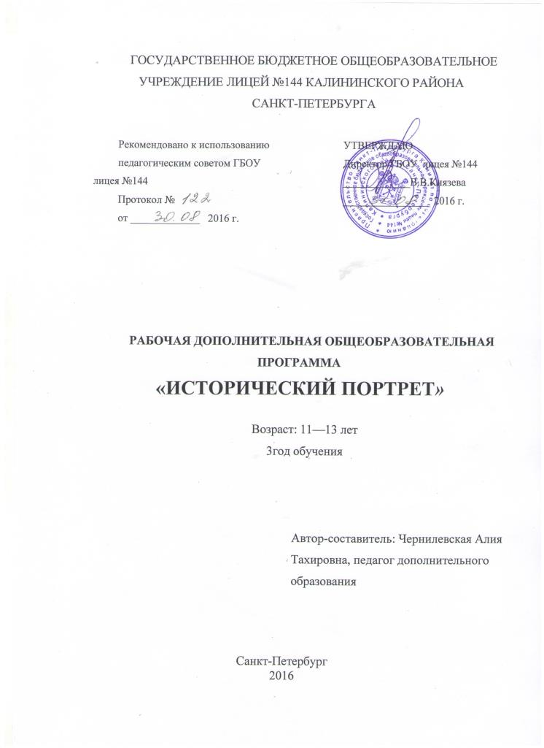
Содержание
- Пояснительная записка…………………………………………………….3
- Учебно-тематический план 3 год обучения……………………...............6
- Содержание 3 года обучения……………………………………………...7
- Методическое обеспечение программы…………………………............10
- Материально-техническое обеспечение программы…………………...12
- Список литературы……………………………………………………….13
- Интернет-ресурсы………………………………………………………...15

ПОЯСНИТЕЛЬНАЯ ЗАПИСКА
Санкт–Петербург — один из прекраснейших городов мира, уникальный культурно–исторический комплекс, в судьбе которого огромную роль сыграли многие выдающиеся исторические личности, деятели культуры и искусства.
Изучение родного города следует с детства, поскольку душа ребенка более восприимчива к прекрасному, а мировоззрение только формируется. Тогда город становится не только средой обитания, но и другом. От того, каким предстанет для школьника Санкт-Петербург, какие эмоции и чувства он вызовет, и будет зависеть его поведение, желание быть сопричастным к его истории и культуре.
Познание своего жизненного пространства помогает каждому ребенку социально адоптироваться , то есть, почувствовать себя личностью, активно взаимодействовать с окружающим миром, не бояться его преобразовывать, решая существенные проблемы, чувствовать себя в нем уверенно и комфортно.
Создание условий для воспитания и социально-педагогической поддержки школьников как нравственных, ответственных, инициативных, творческих граждан России является ведущей задачей системы петербургского образования. Сегодня важно развивать у каждого учащегося чувством патриотизма, стремление участвовать в общественной жизни города и государства, овладевать ценностями мировой и отечественной культуры, историческим прошлым. Поддержание и развитие интереса к изучению культурно-исторического наследия и современности России и Санкт–Петербурга является приоритетным в числе ориентиров стратегии развития системы образования Санкт-Петербурга.
Цель курса: создать условия для формирования гармоничной, всесторонне развитой, социально активной, творческой личности, способной к самореализации, через организацию проектной деятельности с учетом возрастных особенностей.
Актуальность программы «Исторический портрет» заключается в том, что она предполагает не только знакомство с загадками и тайнами прошлого, но и решение познавательных задач, анализ проблемных, дискуссионных вопросов (теоретическая часть программы). А самое главное – программа предполагает формирование навыков проектной деятельности через создание мультимедийных презентаций (практическая часть программы).
Задачи:
- Образовательная
Сформировать объективные знания об основных событиях, тенденциях и проблемах социально – экономического, политического и культурного исторического развития общества, через постановку вопроса, проблемы, ее решения, создание презентации, проекта. (в рамках данного возраста)
- Развивающая
Повысить мотивацию учебной деятельности с помощью нетрадиционных форм реализации основных методов обучения.
- Воспитательная
Сформировать активную гражданскую позицию, ценностные установки на понимание и осознание необходимости изучения мировой истории; уважительное отношение к прошлому своего и других народов.
Методы преподавания данного курса определяются его целью и задачами:
- Эвристический (частично-поисковый);
- Проблемный;
- Исследовательский;
- Метод проектов (создание презентаций)
Формы обучения:
● приобретение теоретических знаний во время аудиторных занятий;
● проблемное изложение материала, с помощью которого дети сами решают возникающие познавательные задачи;
● беседы с учащимися в процессе изучения темы;
● заслушивание сообщений и докладов обучающихся по определенной теме;
● самостоятельная работа с книгами;
● работа с иллюстрациями;
● просмотр видео и слайд-фильмов по изучаемой теме;
● практическая работа по изготовлению макетов и муляжей;
● развивающие игры, стимулирующие познавательные процессы;
● экскурсии в государственные музеи города;
● фотофиксация памятников истории и культуры на территории округа;
● заслушивание сообщений и исследований воспитанников по изучаемой ими теме;
● проведение тематических историко-краеведческих викторин и блиц-турниров;
Варианты заданий для обучающихся
- Дискуссионные вопросы
- Эссе
- Тесты
- Творческие задания
- Презентации
В объединение принимаются все желающие, допущенные по состоянию здоровья врачом. Возможен дополнительный прием в объединение по результатам собеседования.
Условия реализации программы
ВОЗРАСТ ДЕТЕЙ, участвующих в реализации дополнительной образовательной программы - от 11 до 15лет.
СРОКИ РЕАЛИЗАЦИИ ПРОГРАММЫ - 3 года.
Третий год обучения - 144 часа;
РЕЖИМ ЗАНЯТИЙ: - по 2 часа два раза в неделю
Требования к уровню подготовки обучающихся
Знания и умения:
должны знать:
- даты важнейших событий в истории, хронологические рамки, периоды значительных событий и процессов;
- основные факты в истории;
- условия и образ жизни, занятия людей;
уметь:
- составлять описания исторических памятников, предметов труда и быта, произведение художественной культуры на основе различных источников;
- соотносить, классифицировать и сравнить исторические факты и общие процессы в развитии родного края с развитием страны в целом;
- объяснить смысл, значение важнейших исторических терминов, событий и явлений из истории;
- давать оценку и высказывать своё суждение о причинно- следственных связях, наиболее значительных событиях и личностях в истории
- показывать на исторической карте объекты
- владеть навыками самостоятельной, поисковой, проектной деятельности;
- работать на компьютере с программным обеспечением, Интернет-ресурсами;
- выступать перед аудиторией

учебно-тематический план

3 год обучения
№ | Тема занятий | Количество часов
 |  | Теория | Практика | Всего
1 | Вводное занятие | 1 | 1 | 2
2 | Санкт-Петербург в XX и XXI в. | 4 | 10 | 14
3 | Петербург XX века - центр религиозной жизни многих конфессий | 4 | 10 | 14
4 | Петроград в годы Октябрьской революции | 4 | 10 | 14
5 | Петербург в годы войны. Блокада Ленинграда | 8 | 16 | 24
6 | Первые послевоенные годы в Петербурге | 4 | 10 | 14
7 | Петербург в конце 50-х годов XX века | 4 | 8 | 12
8 | Ленинград – крупный экономический центр | 2 | 8 | 10
9 | Ленинград – город славы трудовой | 2 | 8 | 10
10 | Ленинград – центр образования, просвещения, науки | 2 | 4 | 10
11 | Ленинград – город творческой интеллигенции | 2 | 8 | 6
12 | Санкт-Петербург – один из многих городов мира | 2 | 10 | 12
13 | Итоговое занятие | - | 2 | 2
 | ИТОГО |  |  | 144

содержание программы.
3 год обучения
Вводное занятие
Ознакомление с расписанием занятий, правила поведения на занятии. Правила пожарной безопасности. План работы объединения на год. Игра "Что я помню о Петербурге"

Санкт-Петербург в XX и XXI в
Теория Особенности жизни людей в Петрограде и Петербурге. Культура и быт горожан в XX и XXI в.
Практика. Спорт в жизни жителей советского и современного города (экскурсия в спортивный комплекс). Круглый стол «Анализ культуры, быта, спорта в XX и XXI в». Игра «Санкт-Петербург в XX и XXI в»
Петербург XX века - центр религиозной жизни многих конфессий Теория. Многонациональный город – Санкт-Петербург. Восстановленные религиозные храмы Санкт-Петербурга
Практика. Игра «Многонациональный Петербург», просмотр видеофильма о соборах СПб. Храм Спа́са на Крови́ - красивейший православный храм Санкт-Петербурга (экскурсия). Беседа о значении религиозных центров в облике Петербурга

Петроград в годы Октябрьской революции
Теория. Причины и характер Февральской революции. Восстание в Петрограде 27 февраля 1917 года
Практика. Круглый стол «Образование Временного правительства». Взятие Зимнего дворца и низложение Временного правительства (экскурсия). Дискуссия «Революция 1917 г. Современная оценка событий»
Петербург в годы войны. Блокада Ленинграда
Теория. Начало ВОВ. Выход войск противника к Ленинграду. Зима 1941—1942 годов. Эвакуация жителей Ленинграда. Дорога жизни
Практика. Экскурсия в Музей блокады. Мозговой штурм «Итоги блокады. Память навечно». Возложение цветов на Пискаревское мемориальное кладбище

Первые послевоенные годы в Петербурге
Теория. «Подвиг восстановления города». «Следы истории войны»
Практика. Зоопарк в послевоенный период (1945-1965). Беседа «Как восстанавливали город после войны»
Петербург в конце 50-х годов XX века
Теория. Санкт-Петербург в 50-е годы XX века. Модный Петербург.
Практика. Архитектура Петербурга в 50-70-е годы. Игра «Самая элегантная столица Европы»
Ленинград – крупный экономический цент,
Ленинград – город славы трудовой
Теория. Ленинград – крупный экономический центр. Достижения и недостатки экономики в годы советской власти. Особенности промышленности Ленинграда. Дефицит товаров первой необходимости. Ленинград – город славы трудовой. Ленинград – центр кораблестроения, судостроения и энергомашиностроения
Практика. Экскурсия на крейсер «Аврора». Создание презентаций «Ленинград – город славы трудовой». Круглый стол «Экономика города Ленинграда»
Ленинград – центр образования, просвещения, науки
Ленинград – город творческой интеллигенции
Теория. Образование в Ленинграде. Ленинград – самый читающий город в СССР
Практика. Экскурсия в Центральную библиотеку Калининского района. Беседа «Театральное искусство советского города». Игра «Санкт-Петербург – город творческой интеллигенции»
Санкт-Петербург – один из многих городов мира
Теория. Санкт-Петербург – место жительства современных горожан
Практика. Экскурсия в Екатерининский сад. Круглый стол «Традиционные проблемы города»

Итоговое занятие.
Подведение итогов года. Игра по станциям «По тропинкам Петербурга». Награждение победителей игры.
МЕТОДИЧЕСКОЕ ОБЕСПЕЧЕНИЕ
Учебно-образовательный процесс в историческом объединении основан на системности педагогических способов и приёмов, последовательность выполнения которых обеспечивает решение задач воспитания, обучения и развития творческой деятельности обучающегося, которые будут помогать ему в дальнейшем на уроках истории.
Решение организационно-методических задач обучения включает в себя:
- отработку системы организации непрерывного учебного творческого процесса, позволяющего развиваться детям;
- отработку системы организации взаимодействия учебной, воспитательной, культурно - просветительной деятельности;
В образовательном процессе используются различные методы обучения (они являются способом организации и осуществления учебно-познавательной деятельности, обеспечивают усвоение содержания образовательной программы, развитие умственных способностей обучающихся, овладение средствами самообразования и самообучения):
- словесные (с целью передачи и получения информации, в виде беседы, рассказа, объяснения, диспута)
- объяснение нового материала;
- рассказ обзорный для раскрытия новой темы;
- беседы с учащимися в процессе изучения темы;
- наглядные (с целью познания, сравнения, зрительного восприятия учебного материала)
- показ видеоматериалов:
- художественные произведения живописи, иллюстрации,
- посещение музеев
- практические (с целью передачи и восприятия учебной информации через составление:
- презентаций
- написание докладов
- выполнения тестов
- репродуктивные (с целью развития мышления и познавательной активности через воспроизведение накопленного опыта на начальных этапах овладения знаниями и навыками по истории)
- частично-поисковые (с целью стимулирования поиска собственного решения различных исторических задач, опираясь на собственный личный опыт и чтения дополнительной литературы)
- игровые (с целью развития творческого подхода в изучении истории, на примере театрального инсценирования различных исторических событий, создание специальных ситуаций, моделирующих реальную ситуацию, из которой ребятам предлагается найти выход);
- исследовательский (выполнение детьми определенных исследовательских заданий во время занятия).
Эффективность учебно-тренировочного процесса повышается за счет применения занимательных упражнений, интеллектуальных и ролевых игр, дифференцированных по направленности (общеразвивающих и культурологических).
Мотивация воспитанников к познанию и творчеству усиливается в процессе использования авторских игровых приёмов:
- формирования и активизации отдельных операций: мышления, внимания, памяти, наблюдательности, восприятия, воображения;
- приёмов создания проблемных ситуаций в мыслительной деятельности воспитанников и путей их решения;
- приёмов управления коллективными и личными взаимоотношениями.

Материально - техническое обеспечение.
Для реализации данной программы необходимо:
- Персональный компьютер;
- Мультимедийный проектор;
- Мультимедийные презентации по Санкт-Петербургу.

список литературы.
- Ваксер А. 3. Ленинград послевоенный. 1945-82. СПб., 2005.
- Даринский А. В., Старцев В. И. История Санкт-Петербурга в ХХв. – СПб., 1997.
- Ермолаева Л. К., Искровская Л. В., Штейн Н. Г., Давыдова С. А. Петербург – город-музей. Ч. 1 – 2. – СПб., СМИО Пресс, 2002.
- Ермолаева Л. К., Георгиева Н. Г. Знакомство с Петербургом – наследником мировых цивилизаций. Книга для учителей. – СПб., ООО «Триада», 1996.
- Ермолаева Л. К., Захваткина И. З., Лебедева И. М. Серия «Страницы жизни края». Ч. 1 - 4. – СПб., СМИО Пресс, 2000 – 2003.
- Ермолаева Л. К., Удальцова Т. И., Карахтанова Н. Н., Левашко М. А. Петербург – город-музей. Ч. 3. – СПБ, СМИО Пресс, 2004.
- Зимина М.С. Санкт-Петербург. Музеи.- СПб.: Корона принт, 2005
- Кириков Б. М. Архитектурные памятники Санкт-Петербурга. — 2-е изд. — СПб.: Коло, 2007. — 384 с.
- Лебедев Ю.М. По обе стороны блокадного кольца. Санкт-Петербург: Нева, 2005. 303 с.
- Лисовский В. Г. Санкт-Петербург: очерки архитектурной истории города. В 2-х томах. — СПб.: Коло, 2009. — 464+584 с.
- Ломагин Н.А. Неизвестная блокада. В 2 томах. Санкт-Петербург-Москва: Нева-ОЛМА-ПРЕСС, 2002.
- Машевская Л.В., Данбицкая Л.В. Санкт-Петербург. Вопросы и задачи. - СПб.: Корона принт, 2005
- Сфимовский Е. Петербург в загадках. – СПб. Норинт, 2004
- Узнай и полюби Санкт-Петербург: Пособие по историческому краеведению. / Сост. В. Ф. Помарнацкий. – СПб., 1997.
- Царев Р. Я. Санкт-Петербург. Необычные прогулки, которые перевернут ваше представление о Северной столице./ Царев Р. Я. – М.: Эксмо, 2012. – 320 с.

Электронные ресурсы:
- Все музеи Санкт-Петербурга http://www.museys.ru/
- Государственный музей истории Санкт-Петербурга http://www.spbmuseum.ru/
- Единая коллекция цифровых образовательных ресурсов http://school-collection.edu.ru
- Живой город http://www.save-spb.ru/
- Записки о Петербурге http://o-spb.ru/archives/category/istoriya-peterburga
- Карта Санкт-Петербурга http://www.kartaspb.ru/
- Книги о Санкт-Петербурге http://www.spb-guide.ru/page_5527.htm
- Метрополитен Санкт-Петербурга http://www.karta-metro.ru/peter/
- Мир Петербурга http://www.mirpeterburga.ru/online/history/
- Музей политической истории http://www.polithistory.ru/
- Нева. Сайты о Санкт-Петербурге http://www.nevariver.ru/links.php
- Окрестности Петербурга http://www.aroundspb.ru/
- Петербург в деталях http://www.oldpeterburg.ru/
- Петербург в фотографиях http://www.photopeterburg.ru/?s=0&c=0&lang=rus
- Петербург интерактивная карта http://peterburg2.ru/map/
- Питермания http://www.pitermania.ru/history/51-istorija-sankt-peterburga.html
- Прогулки по Петербургу http://walkspb.ru/
- Санкт-Петербурга. Открытый город http://www.st-petersburg.ru/about/history/
- Фото сайт Санкт-Петербурга http://spbcity.info/
- Фотографии Санкт-Петербурга и Ленинграда http://www.oldcapital.ru/
- Экскурсионный Петербург http://www.gidspb.ru/
- Энциклопедия Санкт-Петербурга http://www.encspb.ru/index.php
- Энциклопедия Санкт-Петербурга http://www.spbin.ru/encyclopedia.htm
- Я люблю Петербург http://www.ilovepetersburg.ru/history

